Серия ADKH1x
Многофункциональный передатчик температуры и влажности

ADKH1W настенный ADKH1D для воздуховода
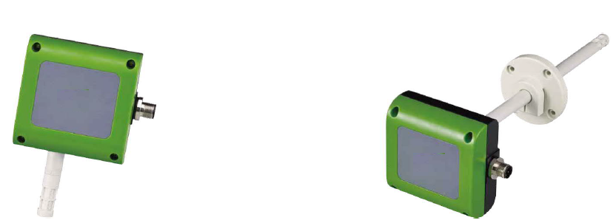
-30…+70°C -30…+70°C

Сферы применения
Характеристики
- Промышленный датчик отличается высокой точностью и долгим сроком службы.
- Предусматривает температурную компенсацию и линейное выравнивание.
- Широкий функционал: измерение температуры и влажности, точки росы, точки инея, температуры по влажному термометру, давление водяного пара, коэффициента смешения, абсолютной влажности, удельной энтальпии.

Сферы применения
- Мониторинг процессов ОВКВ; контроль для систем кондиционирования и вентиляции
- Для заводских зданий, больниц, чистых помещений, лабораторий и складов.
- Охладительные баки, контейнеры для продуктов, климатические камеры, метеостанции.
- Для крытых бассейнов, парников, животноводческих питомников.
- Для фармацевтической, текстильной, сельскохозяйственной, пищевой и обрабатывающей промышленности.

Вход |  |  | Окр. среда  Измеряемая среда | воздух
Тип входа | Емкостный датчик влажности и PT 100 Ом, класс А |  | Рабочая температура для корпуса: | -20...60°C
Рекомендованный рабочий диапазон |  |  | Рабочая влажность (для корпуса) | 0...95% (неконд.)
Температура | -30...70°C (ADKH1W) |  | Рабочая темп. для корпуса с дисплеем | 0...60°C
 | -30...70°C (ADKH1D) |  | Рабочая темп. для датчика | Полимерный датчик: макс. 120°С; щуп из нерж. стали до 180°С
Влажность | 0...100% |  | Кабель (для выносной модели) | Кабель в оплетке из ПВХ: до 80°С Кабель в тефлоновой оплетке: до 180°С
Влажность | 0...100% |  | Температура хранения | -25...60°C
Точка росы | -40...60°C |  | Давление при испытании для щупа из нерж. стали | 10 бар
Точка инея (F), темп. по влаж. терм. (W), давл. вод. пара (E), коэффициент соотн. (R), абсолютная влажность (V), удельная энтальпия (S): см. Пределы измерений физических величин |  |  | Фильтр | Полимерный мембранный фильтр (стандартно: полимерный датчик)  Спеченный фильтр (стандартно: датчик из нержавеющей стали)
Выход |  |  | Сертификат CE | EN 61326-1: 2006 ' EN 61326-2-2 : 2006
 |  |  | Сертификат CE | по излучениям
Выход | Стандартный RS-485 или 2 аналоговых выхода |  | Сертификат CE | EN 55011: 2009/A1: 2010
Выход | 0-20 мА/ 4~20 мА/ 0~1 В /0-5 В/ 0-10 В |  | Сертификат CE | по восприимчивости
Подключение | 3-жильный провод |  | Сертификат CE | IEC 61000-4-2 : 2008
modbus | RS-485 (программируемый) и 2 аналоговых выхода |  | Сертификат CE | IEC 61000-4-3 : 2006 / A1: 2007 / A2 : 2010
 |  |  |  | IEC 61000-4-8 : 2009
Тип дисплея | ЖК с подсветкой, две строки |  | Электротехнические характеристики
Вывод на дисплее | по запросу один знак после запятой
Высота символа | 5,56 мм |  | Питание | 8-35 В- / 12-30 В~
Линейная точность (при 25°С) |  |  | Потреб. ток | 24 В пост. тока: 60 мА,  12 В пост. тока: 120 мА
 |  |  | Потреб. ток | 24 В перем. тока: 140 мА/  12 В перем. тока 230 мА
Температура | ±0,15°C±0.002°C x t текущ. |  | Электромонтаж | Металлический разъем М12 с кабелем  (2 м) или вводом (сальником)
Влажность | ±2%RH |  | Электромонтаж
Воздействие темп. на корпус | при 25°С, 0,05% отн. влаж./°С |  | Степень защиты | корпус: IP65 датчик: IP 20
Нагрузочный резистор | выходной ток: не более 500 Ом; выходное напряжение: не менее 10 кОм. |  | Средства электрозащиты | Защита от неправильной полярности. Защита от превышения напряжения. Защита от короткого замыкания.
Калибровка выходов (ноль и шкала) | программное обеспечение |  | Установка | Полимерный датчик: Пластиковый фланец (стандарт)
Время отклика t90 (темп. при 25°С) | < 20 с (мембранный фильтр/ фильтр с сеткой из нержавеющей стали)  < 30 с (спечённый фильтр) |  | Корпус | Степень огнеупорности полимера (PC-110) (UL94V-2)
Время отклика t90 (темп. при 25°С) |  |  | Щуп | Степень огнеупорности полимера (PC-110) / нерж. сталь (SUS304)

Пределы измерений физических величин
Кроме температуры и точки росы диапазоны прочих физических величин приводятся по умолчанию
Физическая характеристика | THS301 полимерный датчик для помещения | THS302 полимерный датчик для воздуховода
Темп. (Т) | -30...70°C | -30...70°C
Влажность (H) | 0...100%RH
Точка росы (D) | -40...50°C | -40...60°C
Точка инея (F) | -40...0°C
Темп. по влаж. терм. (W) | 0...50°C | 0...100°C
Давл. вод. пара (E) | 0...150 мбар | 0...1100 мбар
Коэффициент соотн., % | 0...100 г/кг | 0...999 г/кг
Абс. влажность (V) | 0...100 г/м³ | 0...700 г/м³
Уд. энтальпия (S) | 0...300 кДж/кг | 0...2800 кДж/кг

Разъем
размеры в мм
Тип N (сальник M12) RS-485 или аналоговый
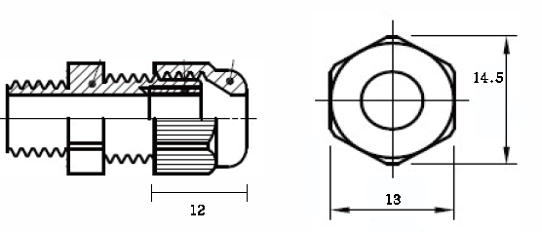
Тип N (сальник M16) RS-485 + аналоговый
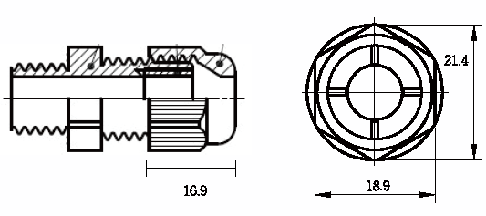

Габариты
ADKH1W настенный — полимерный зонд
Тип М (4P): RS-485 или аналоговый
Тип М (8P) или N: RS-485 + аналоговый
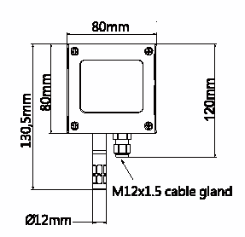
cable gland = сальник
Тип N: RS-485 или аналоговый

ADKH1D канальный — полимерный зонд — стандартный пластиковый фланец
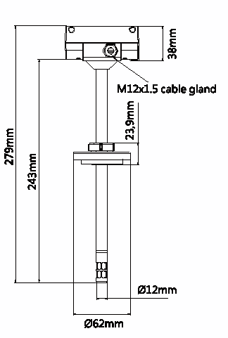
cable gland = сальник

Тип М (4P): RS-485 или аналоговый
Тип М (8P) или N: RS-485 + аналоговый
Тип N: RS-485 или аналоговый
Схема
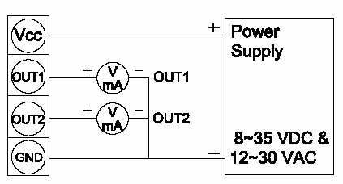
Четырехполюсный вывод
Тип N

